
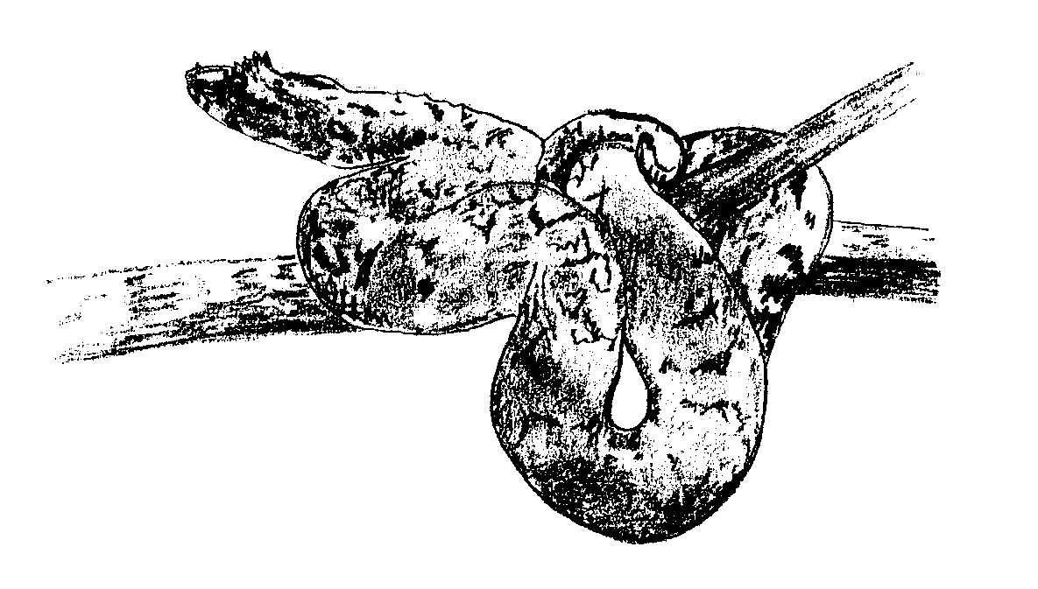
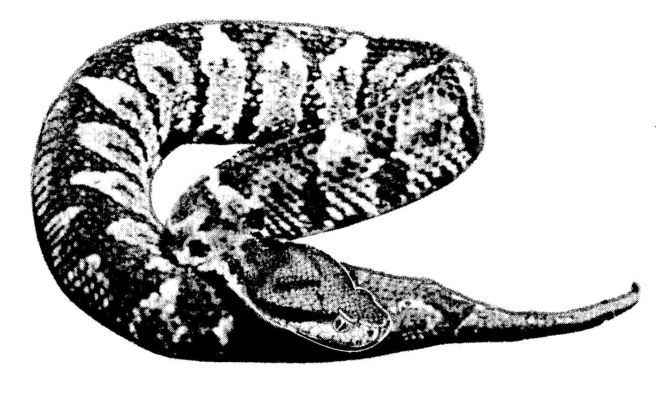
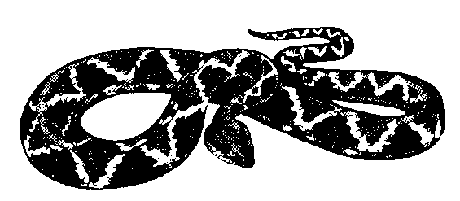
atencuatl
cantil
cuatl torito
nauyaca cornuda
tancax
nauyaca saltadora

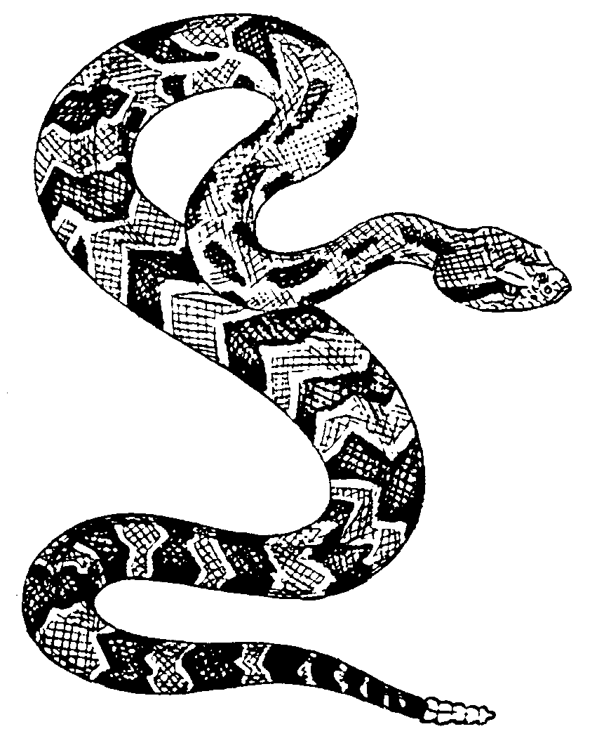
cuatl cascabel
víbora cascabel
miahuaton, cuatl nahue iyecac
nauyaca real, cuatro narices

